1. Указание мер безопасности.

К работе допускаются лица, изучившие настоящее описание, инструкцию по технике безопасности при работе с измерительными приборами, а также прошедшие инструктаж по безопасности труда на рабочем месте.
Прежде чем приступить к работе, внешним осмотром оборудования убедитесь в отсутствии механических повреждений его элементов, отсутствии торчащих и оборванных проводов, следов горения электрооборудования. О выявленных недостатках сообщите преподавателю.
Приступайте к работе только после разрешения и в присутствии преподавателя.

2. Техника безопасности при измерении электрических величин

Все электроизмерительные приборы и проверяемые аппараты должны быть в устойчивом положении. Нельзя применять в качестве подставок и опор посторонние предметы (книги, инструменты и т.п.).
Перед измерением высоких напряжений и включением высоковольтных электрических установок необходимо:
- проверить наличие комплекта защитных средств (резиновых перчаток, бот, резинового коврика, переносного заземления и т.д.);
- проверить исправность системы защитных заземлений;
- надежно заземлить металлический кожух измерительного прибора (делителя напряжения), используя специальные клеммы;
- измерить сопротивление изоляции аппаратуры.
Во время измерений все операции выполнять только одной рукой; вторая рука должна быть свободной (при небольшом опыте работы с электроизмерительной аппаратурой лучше всего свободную руку плотно прижать к телу).
Высоковольтный щуп, применяемый для измерения напряжений до 5 – 8 кВ держать только в резиновых перчатках. При напряжениях свыше 5 – 8 кВ применять специальные щупы на длинной заземленной штанге.
Во время измерений в цепях с напряжением выше 200 – 300 В обязательно присутствие второго лица в соответствии с правилами техники безопасности. Подключение к высоковольтным объектам измерений разрешается только при отключенном высоком напряжении. При этом следует предварительно разрядить конденсаторы высоковольтного фильтра выпрямителя путем замыкания их выводов изолированным проводником.
При измерении напряжений средних величин (до 300 В) один из щупов, если это позволяет схема исследуемой установки, соединяют с ее корпусом, а вторым щупом поочередно касаются требуемых точек цепи.

Enumerate, count, number, call over, run over, take an account of, call the roll, muster, poll, sum up, cast up, tell of, cipher, reckon, reckon up, estimate, compute, calculate.

Roget, “Thesaurus”

Лабораторная работа №6

Тема: Управление аппаратными таймерами STM32F200.

Цель: Закрепить навыки работы с низкоуровневыми библиотеками и промежуточным программным обеспечением микроконтроллера. Ознакомится со способами управления аппаратными таймерами STM32F200. Ознакомиться с приемами отладки программ.

Постановка задачи: используя библиотеки Keil μVision5, разработать программу для микроконтроллера (МК) STM32F200, которая включает и выключает светодиоды: один при достижении содержимым таймера заданных значений, а другой при достижении заданных значений содержимым программного счетчика.

Материал для предварительного изучения:

1. Модуль драйверов HAL (Hardware Abstraction Layer – абстрактный слой аппаратного обеспечения) для STM32F2xx.
2. Промежуточное программное обеспечение оценочной платы MCBSTM32F200.
3. Способы формирования сигналов с широтно-импульсной модуляцией цифровыми методами.

Краткие теоретические сведения

Аппаратный таймер по существу является независимым счетчиком, который с заданной скоростью считает от нуля до своего максимального значения, генерируя различные события. Он работает в фоновом режиме независимо от написанной Вами на C/C++ программы, а его значения обычно соответствуют последовательности показанной ниже:

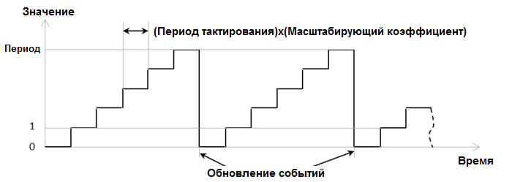

Подробное описание таймеров общего назначения (TIM2 – TIM5) используемых в микроконтроллере STM32F200 приведено в п. 14 справочного руководства (см. файл CD00225773.pdf).
Таймеры широко используются для отсчета временных интервалов, подсчета импульсов, могут применяться совместно с энкодерами (инкрементальные датчики поворота) и т.п. Одним из наиболее широких применений таймеров является их использование для получения сигналов с широтно-импульсной модуляцией (ШИМ).
Широтно-импульсная модуляция является основным видом модуляции, применяемым в устройствах управления силовой электроники, двигателями электромеханических и радиотехнических следящих систем, регуляторах возбуждения синхронных машин и т.п.
При ШИМ в соответствии с величиной управляющего напряжения модуляции изменяется ширина (длительность) импульсов последовательности.
Различают ШИМ I (первого рода), при которой длительность импульса пропорциональна значению модулирующего сигнала в момент среза импульса, и ШИМ II (второго рода), когда эта длительность пропорциональна значению модулирующего сигнала в тактовой точке (например, фронта импульса). Если за время, пока длится импульс, значение модулирующего сигнала меняется мало, различие между ШИМ I и ШИМ II незначительно. В тех случаях, когда положение фронта (или среза) импульсов фиксируется, а в соответствии с модулирующим напряжением меняется положение среза (или фронта) импульса, ШИМ называется односторонней.
ШИМ достигается путем использования управляемой временной задержки, где управляющим является напряжение модуляции (задающее (желаемое) напряжение). Ниже приведены временные диаграммы, иллюстрирующие процессы ШИМ для односторонней ШИМ первого рода при синусоидальной форме задающего напряжения:

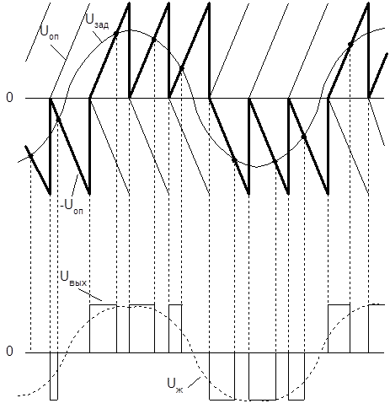

Программа работы

Проект TimerSplash

- Начните создание нового проекта. При появлении окна Manage Run-Time Environment откройте папку CMSIS и как обычно поставьте отметку в окошке CORE (поддержка ядра), в папке Device (устройство) поставьте отметку в окошке Startup (запуск), затем в папке STM32Cube Framework … отметьте окошко Classic, а в папке STM32Cube HAL отметьте окошки Common и Cortex и дополнительно GPIO (порты ввода-вывода общего назначения) и TIM (драйверы HAL для таймеров). Если некоторые из отмеченных окошек не окрашены в зеленый цвет, нажмите кнопку Resolve в нижнем левом углу. Затем кнопку OK.
- Завершите построение проекта созданием файла TimSplashLeds.c.
- Давайте начнем с создания программы, которая сконфигурирует таймер на работу в фоновом режиме с периодом тактирования равным 500. Как только содержимое таймера достигнет значения 400, программа должна включить светодиод. По окончании периода тактирования таймер автоматически сбросится до нулевого значения, а программа должна выключить светодиод. Описанная процедура иллюстрируется ниже:

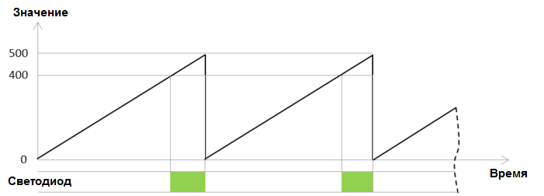

Опираясь на рекомендации п. 2 2 “Overview of HAL drivers” (обзор драйверов HAL) (см. файл DM00105879.pdf) и, посмотрев на примерах, как пишутся другие программы, начнем с включения необходимых нам программ. В первой строке созданного файла наберем:

#include "stm32f2xx_hal.h"

Этот файл содержит все прототипы функций для модуля драйверов HAL (Hardware Abstraction Layer – абстрактный слой аппаратного обеспечения позволяющий управлять различными регистрами и характеристиками чипа STM32F2xx).
Хорошая культура программирования требует, чтобы затем шли частные определения типа. У нас их не будет. Теперь следует сделать собственно частные определения. Их у нас тоже нет. Сейчас очередь частных макросов. Их нет. За частными макросами идут частные переменные.
Познакомившись с п. 25 HAL GPIO Generic Driver (общие драйверы HAL для портов ввода-вывода) и п. 58 “HAL TIM Generic Driver” (общие драйверы HAL для таймеров) (см. файл DM00105879.pdf), введем одну частную переменную для портов ввода-вывода общего назначения GPIO и одну частную переменную для таймера TIM. Первая переменная для определения структуры инициализации портов ввода-вывода общего назначения GPIO, а вторая для определения постоянной структуры конфигурации таймера.

GPIO_InitTypeDef GPIO_InitStruct;
TIM_HandleTypeDef htim;

На данном этапе следует описать прототипы частных функций. Таковых у нас нет. Наконец можно переходить к описанию собственно частных функций.
В соответствии с п. 12.11.2 обзора работы с периферией системы (см. файл DM00105879.pdf) нужно составить функцию инициализации портов ввода вывода общего назначения. Функция инициализации портов ввода вывода общего назначения будет выглядеть так:

void InitializeLED()
{
//Включение тактирования порта G
RCC->AHB1ENR |= RCC_AHB1ENR_GPIOGEN;

/* GPIO base configuration */
GPIO_InitStruct.Pin = (GPIO_PIN_7);
GPIO_InitStruct.Mode = GPIO_MODE_OUTPUT_PP;
GPIO_InitStruct.Speed = GPIO_SPEED_LOW;
HAL_GPIO_Init(GPIOG, &GPIO_InitStruct);

HAL_GPIO_WritePin(GPIOG, GPIO_PIN_7, GPIO_PIN_RESET);
}

Теперь в соответствии с пунктами 58.2.13 и 58.2.17 описания драйвера таймера (см. файл DM00105879.pdf) составим функцию инициализации таймера:

void InitializeTimer()
{
//Включение тактирования таймера
RCC->APB1ENR |= RCC_APB1ENR_TIM2EN ;

/* Time base configuration */
htim.Instance = TIM2;

htim.Init.Period = 0x500;
htim.Init.Prescaler = 40000;
htim.Init.ClockDivision = 0;
htim.Init.RepetitionCounter = 0;
htim.Init.CounterMode = TIM_COUNTERMODE_UP;
HAL_TIM_Base_Init(&htim);

/* Enable TIM peripheral counter */
HAL_TIM_Base_Start(& htim);
}

Ну и наконец, последняя функция – основное тело программы. Здесь нужно инициализировать порты ввода-вывода и таймер. После чего, в бесконечном цикле выполнять проверку содержимого таймера (“чтение на лету”) и при равенстве содержимого заданным значениям включать или выключать светодиод. Все это будет выглядеть следующим образом:

int main()
{
InitializeLED();
InitializeTimer();

for (;;)
{
int timerValue = TIM2->CNT;

if (timerValue == 400)
HAL_GPIO_WritePin(GPIOG, GPIO_PIN_7, GPIO_PIN_SET);

else if (timerValue == 500)
HAL_GPIO_WritePin(GPIOG, GPIO_PIN_7, GPIO_PIN_RESET);
}
}

- Постройте проект, нажав F7 или выбрав пункт Build из меню Project.
- Запустите отладочный режим, выбрав из меню Debug пункт Start/Stop Debug Session.
- В появившемся окошке Evaluation Mode нажмите кнопку OK.
- Подключите щуп осциллографа к гнезду PG7 площадки экспериментирования оценочной платы MCBSTM32F200. Находясь в режиме отладки, выберите из меню Debug пункт Run.
- Программа загрузится в оценочную плату, и светодиод на плате начнет редко вспыхивать, а на экране осциллографа будет видна последовательность импульсов с большой скважностью.
- Установите точку останова строке программы, в которой выполняется чтение содержимого таймера, щелкнув по ней левой кнопкой мыши. Отметьте, что как иллюстрируется ниже, каждый раз, когда программа выполняет эту строку, содержимое таймера находится между 0 и 500. Это соответствует установленному нами значению периода 0x500, заданному в переменной конфигурации таймера Period.

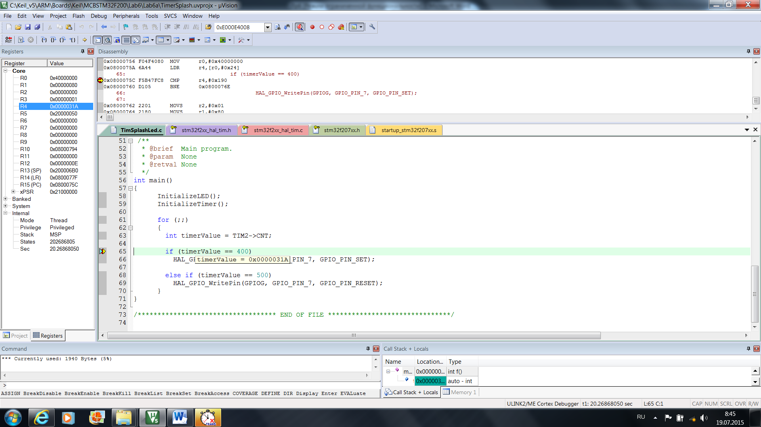

- Используя осциллограф, выполните измерения по п. 17. Продемонстрируйте результат преподавателю.
- По достижении значения периода, таймеры STM32 могут автоматически генерировать события “обновления”. Для того чтобы наблюдать это, а лучше всего это делать с помощью осциллографа, после строки

HAL_TIM_Base_Start(& htim);

добавьте строку
HAL_TIM_Base_Start_IT(& htim);

Это подключит “обновления” прерываний таймера. Обратите внимание, что поскольку мы не сконфигурировали диспетчер прерываний, прерывания не будут затрагивать исполнение нашего кода, и нам нужно будет проверять статус прерывания вручную. Поменяйте содержимое функции main() на следующее:

InitializeLED();
InitializeTimer();

for (;;)
{
if (HAL_TIM_Base_GetState(&htim) != RESET)
{
TIM2->SR = ~(htim.State);
HAL_GPIO_TogglePin(GPIOG, GPIO_PIN_7);
}
}

Установите точку останова на строку программы с оператором if и запустите программу. Обратите внимание на то, что мы изменили характер работы светодиода. Сейчас вместо выполнения постоянной проверки содержимого таймера и соответствующего включения или выключения светодиода при определенных порогах, мы просто ждем прерывания и при его возникновении меняем одно состояние светодиода на другое.
- Однако настоящая сила аппаратных таймеров заключается в том, что они могут посылать прерывания непосредственно процессору, освобождая нас от необходимости проверять статус “вручную” или выполнять программный опрос по готовности. Добавьте следующую функцию к своему коду и вызовите ее из функции main() после InitializeTimer().

void EnableTimerInterrupt()
{
NVIC_SetPriorityGrouping(0);
NVIC_SetPriority(TIM2_IRQn,1);
NVIC_EnableIRQ(TIM2_IRQn);
}

Наконец вырежьте все содержимое бесконечного цикла for(;;) функции main() и вставьте его в функцию обработчика прерываний TIM2_IRQHandler():

void TIM2_IRQHandler()
{
if (HAL_TIM_Base_GetState(&htim) != RESET)
{
TIM2->SR = ~(htim.State); //Reset Pending Bit
HAL_GPIO_TogglePin(GPIOG, GPIO_PIN_7);
}
}

Запустите свою новую программу и наблюдайте за тем, как теперь мигает светодиод. Установите точку останова внутри обработчика прерываний TIM2_IRQHandler() и посмотрите на значения регистров:

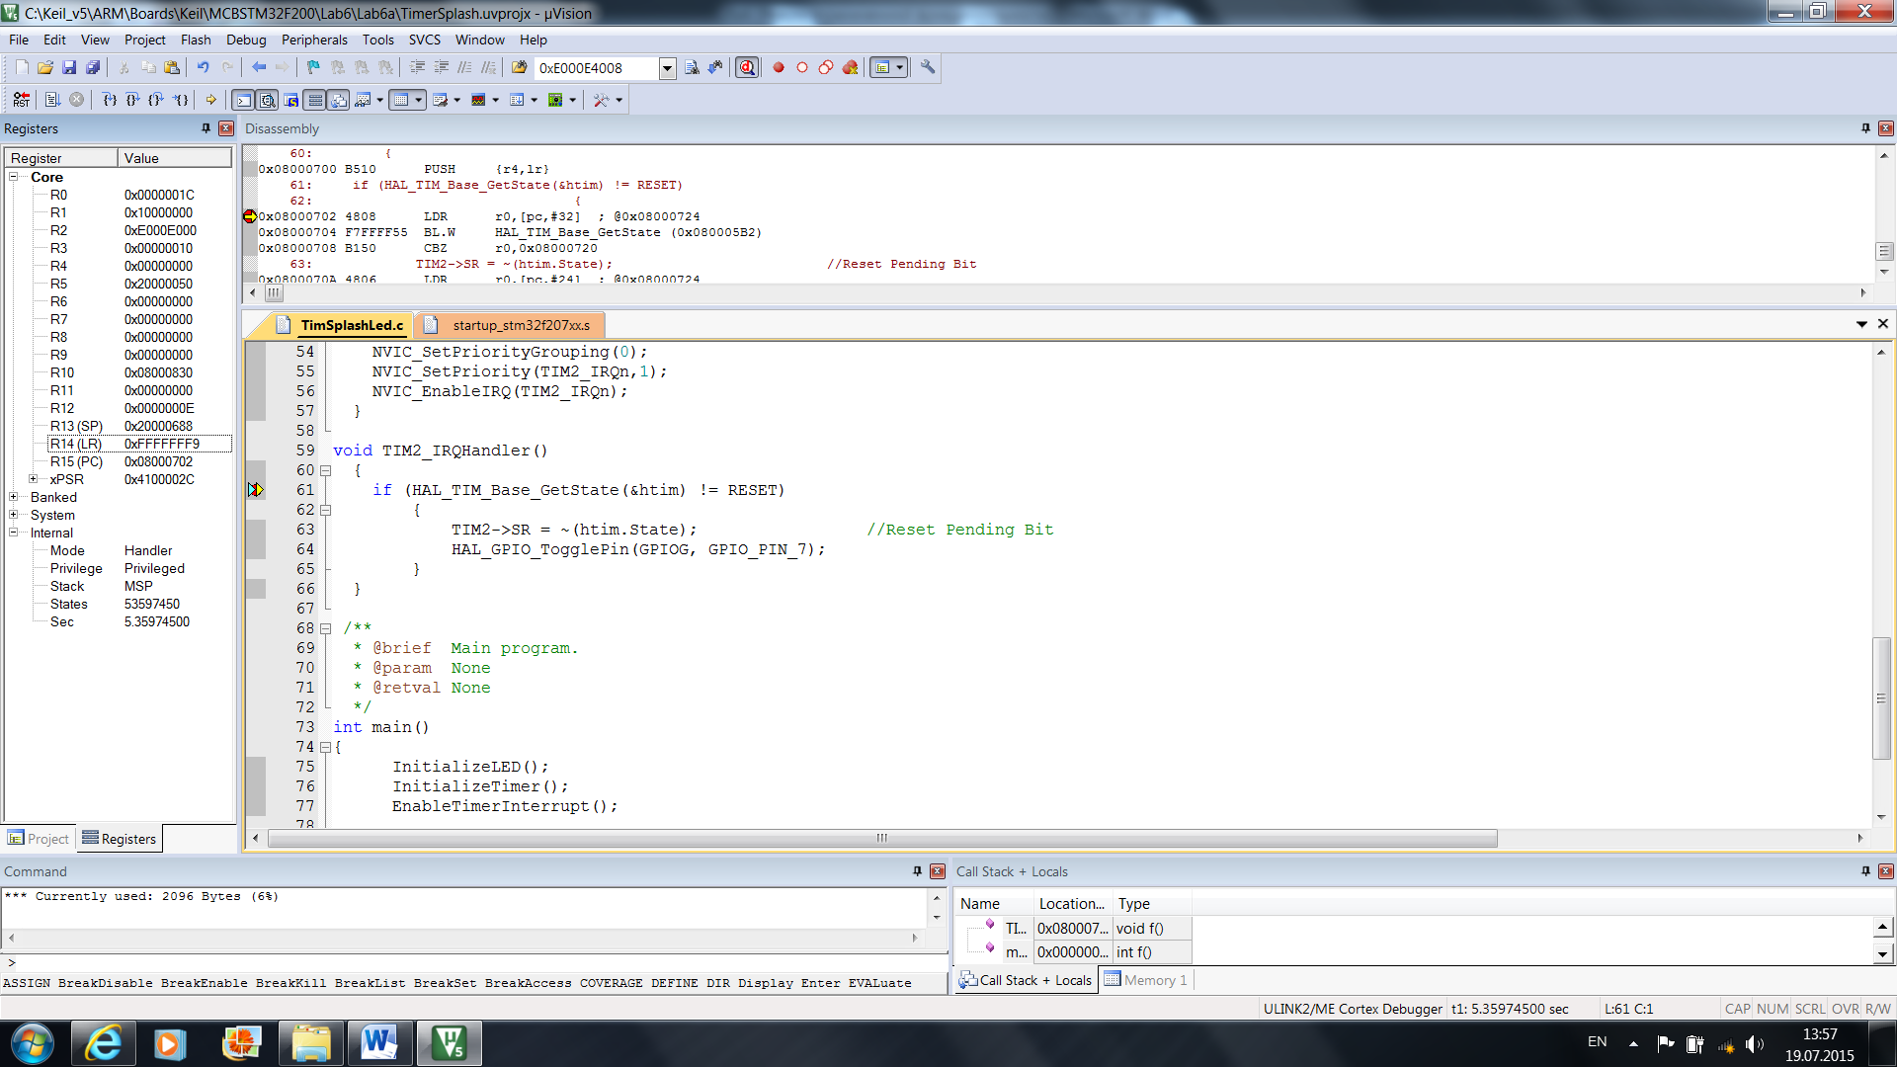

Обратите внимание, что в регистре связи LR, который обычно содержит адрес возврата функции, находится значение 0xFFFFFFF9. Это специальное значение, обозначаемое в документации на Cortex™-M3 как EXC_RETURN. Оно говорит, что текущая функция автоматически была вызвана центральным процессором как результат обработки исключения.
- Сконфигурируйте функцию инициализации портов ввода вывода общего назначения для еще одного светодиода PG8.
- Введите еще одну частную переменную для счетчика циклов:

int i; // Counter for loop

- Вставьте внутрь бесконечного цикла for(;;) следующее содержимое:

for (i = 0; i < 1000000; i++)
__nop();
HAL_GPIO_TogglePin(GPIOG, GPIO_PIN_8);

- Запустите программу. Теперь Вы видите, как независимо друг от друга мигают два светодиода. Для управления светодиодом PG7 ненужно выполнять никаких дополнительных проверок внутри цикла функции main(), управляющего светодиодом PG8. Каждый раз, когда происходит событие “обновления”, таймер автоматически прерывает этот цикл и передает управление обработчику прерываний TIM2_IRQHandler().
- Используя осциллограф, выполните следующие измерения.

ПЕРЕДОВЫЕ МЕТОДЫ АНАЛИЗА СИГНАЛОВ С ПОМОЩЬЮ ПЕРДОВЫХ ИЗМЕРИТЕЛЬНЫХ ФУНКЦИЙ (НОВЕЙШИЕ АВТОМАТИЧЕСКИЕ ИЗМЕРЕНИЯ)

ЦЕЛИ
 | В конце этой лабораторной сессии Вы будете способны:  - Захватывать и демонстрировать сигнал от заданного испытуемого прибора  - Использовать для измерений новые встроенные автоматические измерительные функции:  - Площадь, ограниченную сигналом  - Верхнее и нижнее значения сигнала  - Перерегулирование сигнала  - Количество импульсов в собранных данных  - Количество фронтов в собранных данных  - Ширину/продолжительность пакета сигнала

Оборудование
 | Для выполнения этого эксперимента Вам потребуется:  - Испытуемый прибор в качестве источника сигнала, например, оценочная плата MCBSTM32F200 или эквивалентный генератор сигнала  - Осциллограф (TBS 1202B - EDU)  - Пассивный пробник напряжения с ослаблением 10X (TPP0101 или P5050) и BNC кабель

ТЕОРИЯ
 | Для выполнения этого эксперимента нам потребуется познакомиться с:  - Инструкцией пользователя осциллографом – вертикальная система и измерение амплитуды  - XYZ осциллографов – страница 48-49, раздел: Техника измерения осциллографом  Ключевые концепции:  - Площадь формы волны = Площадь ограничиваемая формой волны сигнала = интеграл от формы волны по всей продолжительности собранных данных  - Площадь колебания = Площадь ограниченная 1 колебанием формы волны сигнала = интеграл от формы волны за одно полное колебание  - Площадь формы волны сигнала обозначает среднее значение (постоянная составляющая) сигнала. В случае ШИМ сигнала площадь будет прямо пропорциональна коэффициенту заполнения периода ШИМ.  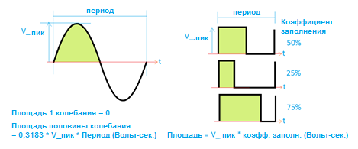  Рисунок 1: Иллюстрация измерения площади  - Верхнее значение = наибольшее значение сигнала, выборка которого обладает наибольшей частотой появления.  - Измерение верхнего значения используется для удаления эффекта мгновенного шума/пичка, который в пределах всей процедуры сбора данных на несколько мгновений может изменить максимальное значение амплитуды.  - Нижнее значение = наименьшее значение сигнала, выборка которого обладает наибольшей частотой появления.  - Измерение нижнего значения используется для удаления эффекта мгновенного шума/пичка, который в пределах всей процедуры сбора данных на несколько мгновений может изменить минимальное значение сигнала.  - Размах = Верхнее значение – Нижнее значение  - Максимальное значение = Наибольшее значение сигнала на протяжении всей выборки  - Минимальное значение сигнала = Наименьшее значение сигнала на протяжении всей выборки  - От пика до пика = Максимальное значение – Минимальное значение  - Положительное перерегулирование = Максимальное отклонение от верхнего значения, выраженное в процентах от номинального диапазона сигнала (Верхнее значение – Нижнее значение)  - Отрицательное перерегулирование = Максимальное отклонение от нижнего значения, выраженное в процентах от номинального диапазона сигнала  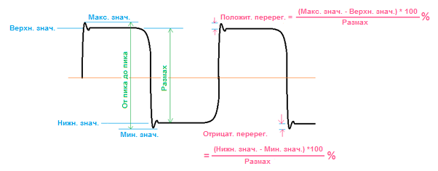  Рисунок 2: Иллюстрация измерения минимального значения, максимального значения, верхнего значения и нижнего значения, а также вычисления перерегулирования  - Количество положительных импульсов = Число положительных импульсов, которые превысили средний уровень формы волны или выделенной области.  - Количество отрицательных импульсов = Число отрицательных импульсов, которые упали ниже среднего уровня формы волны или выделенной области.  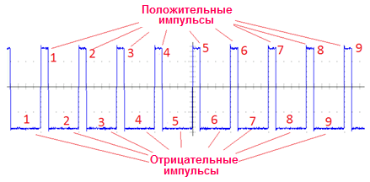  Рисунок 33: Подсчет положительных и отрицательных импульсов  - Количество нарастающих фронтов = Число положительных переходов формы волны или выделенной области от нижнего значения к верхнему значению.  - Количество падающих фронтов = Число отрицательных переходов формы волны или выделенной области от верхнего значения к нижнему значению  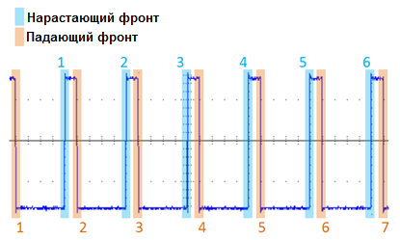  Рисунок 4: Подсчет нарастающих падающих фронтов  - Ширина пачки импульсов = Продолжительность пачки импульсов (серии переходов), измеряется по всей форме волны или в выделенной области.  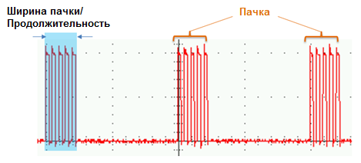  Рисунок 54: Иллюстрация измерения ширины пачки импульсов

ПРОВЕРЬТЕ СВОЕ ПОНИМАНИЕ
 | Ответьте на следующее:  - Площадь одного колебания идеальной прямоугольной волны (2В от пика до пика, частота 1кГц & смещение 0В) будет равна:  - 0 милливольт*секунда  - 1 милливольт*секунда  - 2 милливольт*секунда  - 3 милливольт*секунда  - Площадь одного колебания идеальной прямоугольной волны (2В от пика до пика, частота 1кГц & смещение 2В) будет равна:  - 0 милливольт*секунда  - 1 милливольт*секунда  - 2 милливольт*секунда  - 3 милливольт*секунда  - В какой ситуации измерение нижнего и верхнего значений предпочтительнее измерений максимального и минимального значений?  - Маленькая ширина спектра сигнала  - Большое время нарастания сигнала  - В сигнале присутствуют пички шума  - Большая ширина спектра сигнала  - Генератор сигнала периодически вырабатывает 5 колебаний прямоугольной волны с частотой 50 кГц. Что покажет осциллограф, когда эта пачка будет захвачена и измерена:  - Ширина пачки = 20 µs  - Ширина пачки = 50 µs  - Ширина пачки = 90 µs  - Ширина пачки = 100 µs  - Что покажет счетчик импульсов, если для генератора сигналов из вопроса 4 будет захвачена всего одна пачка импульсов из 5 колебаний?  - 2  - 5  - 10  - 20  - Что покажет счетчик падающих фронтов при выполнении условий из вопроса 5?  - 2  - 5  - 10  - 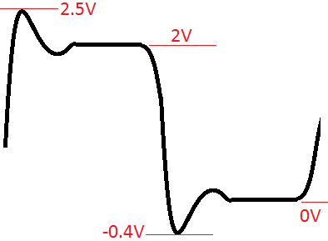20  - Какими будут значения положительного и отрицательного перерегулирования для формы волны справа?  - 25% & 25%  - 25% & 20%  - 20% & 25%  - 20% & 20%

ПОДГОТОВКА К ЭКСПЕРЕМЕНТИРОВАНИЮ

 | Шаг 1:  Подготовка испытуемого прибора
Шаг 2:
Подготовка измерения

ЛАБОРАТОРНЫЙ ОПЫТ – 4A

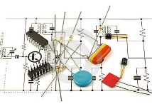 | Для заданного сигнала:  - Используйте передовые встроенные измерительные функции осциллографа  - Измерьте площадь сигнала и площадь одного колебания  - Разберитесь, как изменяется площадь колебания с изменением коэффициента заполнения | Ссылка на идентификатор формы волны:

Процедура/Алгоритм
Установки оценочной платы MCBSTM32F200
 | Канал № 1 | Канал № 2
- Тип сигнала | ШИМ | -
- Амплитуда | 2,4 – 3,3 вольта В | -
- Частота | 1 кГц | -
- Коэфф. заполн. | 20% / 50% / 80%

Блок-схема процедуры:
Наблюдения (Выполнение)
Мы наблюдаем, что:

- Результаты измерения следующие:
 | Площадь колебания (DC=20%) | Площадь колебания (DC = 50%) | Площадь колебания (DC=20%)
Наблюдаемое/вычисленное
Измеренное значение

Скриншоты:

В этом эксперименте мы изучили:

Данные концепции мы можем использовать в приложениях реальной жизни:

ЛАБОРАТОРНЫЙ ОПЫТ – 4B

 | Для заданного сигнала:  - Измерьте верхнее и нижнее значения сигнала  - Сравните измеренные верхнее значение с максимальным значением, нижнее значение с минимальным значением и размах со значением от пика до пика | Ссылка на идентификатор формы волны:

Процедура/Алгоритм
Установки оценочной платы MCBSTM32F200
 | Канал № 1 | Канал № 2
- Тип сигнала | Прямоугольная волна | -
- Размах | 2,4 – 3,3 вольта вольта (от пика до пика) | -
- Частота | 1 кГц | -
** для достижения небольшого перерегулирования у волны прямоугольной формы, расстройте компенсацию пробника

Блок-схема процедуры:
Наблюдения (Выполнение)
Мы наблюдаем, что:

- Результаты измерения следующие:
 | Верхнее | Макс. | Нижнее | Мин. | Размах | пик-пик
Наблюдаемое/вычисленное
Измеренное значение

Скриншоты:

В этом эксперименте мы изучили:

Данные концепции мы можем использовать в приложениях реальной жизни:

ЛАБОРАТОРНЫЙ ОПЫТ – 4C

 | Для заданного сигнала:  - Для измерения значений положительного и отрицательного перерегулирования используйте встроенные измерительные функции | Ссылка на идентификатор формы волны:

Процедура/Алгоритм
Установки оценочной платы MCBSTM32F200
 | Канал № 1 | Канал № 2
- Тип сигнала | Прямоугольная волна | -
- Размах | 2,4 – 3,3 вольта вольта (от пика до пика) | -
- Частота | 1 кГц | -
** для достижения небольшого перерегулирования у волны прямоугольной формы, расстройте компенсацию пробника

Блок-схема процедуры:
Наблюдения (Выполнение)
Мы наблюдаем, что:

- Результаты измерения следующие:
 | Положит. перерег. | Отрицат. перерег.
Наблюдаемое/вычисленное
Измеренное значение

Скриншоты:

В этом эксперименте мы изучили:

Данные концепции мы можем использовать в приложениях реальной жизни:

ЛАБОРАТОРНЫЙ ОПЫТ – 4D

 | Для заданного сигнала:  - Используйте встроенные автоматические измерения  - Подсчитайте количество положительных и отрицательных импульсов в собранных данных сигнала.  - Подсчитайте количество нарастающих и падающих фронтов в выборке | Ссылка на идентификатор формы волны:

Процедура/Алгоритм
Установки оценочной платы MCBSTM32F200
 | Канал № 1 | Канал № 2
- Тип сигнала | ШИМ
- Размах | 2,4 – 3,3 вольта вольта (от пика до пика)
- Частота | 1 кГц
- Коэфф. заполн. | 20%

Блок-схема процедуры:
Наблюдения (Выполнение)
Мы наблюдаем, что:

- Результаты измерения следующие:
 | Кол. положит. импульсов | Кол. отриц. импульсов | Кол. нараст. фронтов | Кол. пад. фронтов
Наблюдаемое/вычисленное
MИзмеренное значение

Скриншоты:

В этом эксперименте мы изучили:

Данные концепции мы можем использовать в приложениях реальной жизни:

ЛАБОРАТОРНЫЙ ОПЫТ – 4E

 | Для заданного сигнала:  - Используйте встроенные автоматические измерения  - Измерьте ширину пачки импульсов | Ссылка на идентификатор формы волны:

Процедура/Алгоритм
Установки оценочной платы MCBSTM32F200
 | Канал № 1 | Канал № 2
- Тип сигнала | Прямоугольная волна/Пачка
- Размах | 2,4 – 3,3 вольта (от пика до пика)
- Частота | 20 кГц
- Число колебаний (в пачке) | 5

Блок-схема процедуры:
Наблюдения (Выполнение)
Мы наблюдаем, что:

- Результаты измерения следующие:
 | Период 1 колебания | Ширина пачки = Период 4,5 колебаний
Наблюдаемое/вычисленное
Измеренное значение

Скриншоты:

В этом эксперименте мы изучили:

Данные концепции мы можем использовать в приложениях реальной жизни:

ПОСТЛАБОРАТОРНОЕ ОЦЕНИВАНИЕ
 | Ответьте на следующее:  - Перечислите концепции, которые Вы изучили, выполняя это упражнение.  ___________________________________________________________________________________________________  ___________________________________________________________________________________________________  ___________________________________________________________________________________________________  - На изображении показан сигнал пачки (10 кГц, пачка прямоугольных волн, 2 колебания) захваченный осциллографом.  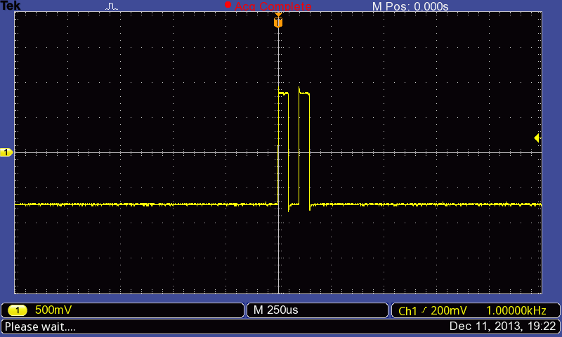  Для данной выборки сигнала, оцените значения:  (a) Верхнее значение  (b) Максимальное значение  (c) Нижнее значение  (d) Минимальное значение  (e) Ширину пачки  - Перечислите 5 экспериментов предписанных учебным планом, где Вы можете применить концепции измерений изученные в данном эксперименте? Какие параметры Вы будете измерять в тех экспериментах?
  № п/п | Название экспериментов предписанных учебным планом | Измеряемый параметр
  1
  2
  3
  4
  5

- Используя осциллограф, продемонстрируйте полученный результат преподавателю.

Содержание отчета:
1. Тема и цель работы.
2. Задание на лабораторную работу.
3. Алгоритм программы.
4. Полученные результаты.
5. Выводы по работе с анализом реализованной программы.

Литература:
1. UM1061 Description of STM32F2xx Standard Peripheral Library. Доступно (2015, Июнь): http://www.st.com/
2. RM0033 Reference manual. STM32F205xx, STM32F207xx, STM32F215xx and STM32F217xx advanced ARM-based 32-bit MCUs. Доступно (2015, Июнь): http://www.st.com/
3. Cortex™-M3 DevicesGeneric User Guide. Доступно (2015, Июнь): http://www.st.com/

Приведены всевозможные синонимы слов “перечислять”, “считать”, “подсчитывать”, “пересчитывать” и т.д.

